宁都县教育科技体育局

宁教科体字〔2021〕152号

关于认真做好2021年中央专项彩票公益金教育助学项目励耕计划申报推荐工作的通知

各乡镇中学、中心小学、县城各学校，各公办幼儿园，各民办学校：
根据江西省教育厅下发的《关于做好2021年中央专项彩票公益金教育助学项目励耕计划评审和材料报送工作的通知》精神，现就做好我县2021年中央专项彩票公益金教育助学励耕计划困难教师资助项目（以下简称困难教师资助项目）申报推荐工作有关事项通知如下：
一、资助范围、对象与标准
（一）资助范围与对象
困难教师资助项目是指使用中央专项彩票公益金资助家庭
经济困难教师，具体资助范围与对象如下：
1.小学、初中、普通高中和中职学校在岗专任教师（含特岗教师）；
2.公办幼儿园及县级以上教育行政部门（含县级）批准设立的民办普惠性幼儿园在岗教师；
3.两年内因病离开教学岗位、转岗至教育系统其他岗位的教师；
特殊教育学校教师参照上述要求执行。
同等条件下，优先资助长期就职于乡村学校的教师。
（二）资助标准
资助标准由基金会对报送的名单进行终审后确定，分为一般资助每人1万元，重点资助每人2-5万元，其中：重点资助中家庭经济特别困难的教师2-3万元，因见义勇为等行为导致重伤或残疾的教师4万元/人，牺牲教师5万元/人，重点资助人数不超过资助总人数的4%，我县推荐资助计划共60人。
二、资助原则
坚持“公开透明、量入为出、突出重点、专款专用”的原则。向农村地区、贫困地区、边远地区和少数民族地区倾斜，向教学一线教师倾斜，向长期坚持在农村、边远贫困山区教师倾斜，重点资助因遭受自然灾害、突发事故或重大疾病等原因造成家庭经济特别困难的教师。
三、申报程序
1.申请人向学校提出书面申请，学校评议初审，提出推荐名单，填写《励耕计划困难教师资助申请表》（含电子稿）并附贫困佐证材料。
2.县学生资助服务股审核申请表及佐证材料。
3.各校公示。按要求张榜公示，时间不少于10天。
4.报市学生资助管理中心复核，并上报省资助中心。
5.省资助中心审核确定受助名单。
6.县资助中心根据省资助中心核定名单上报受助者帐户，发放资助金。
四、其它要求
1.资助教师评审推荐名单必须召开学校行政会议决定。
2.下达到各校的名额为推荐数,实际受助情况以县、市、省审核批复为准。
乡镇中心幼儿园、县直小学负责各自辖区幼儿园教师的推荐评审和申请书上报工作。
3.按时上报申请表。各学校根据申请情况形成汇总表发学生资助服务股邮箱ndzz2017@126.com，文件统一压缩打包命名为“XX学校励耕计划申报材料”（内含汇总表、申请表佐证材料扫描图片），纸质稿学校审核后加盖公章上交学生资助服务股余红英老师处,联系电话：0797-6817021。截止报送时间为2021年9月23日下午5：30，超过截止上报时限的不予受理。
4.公正评审，确保上报的教师都为贫困教师,如发现弄虚作假、名不符实等问题，取消该校受助资格，追究校长责任。

附件：1.江西省教育厅《关于做好2021年中央专项彩票公益金教育助学项目励耕计划评审和材料报送工作的通知》
2.中央专项彩票公益金困难教师推荐名额分配情况表

3.中央专项彩票公益金困难教师推荐名额分配情况表（中小学、幼儿园）


宁都县教育科技体育局
2021年9月17日

附件1
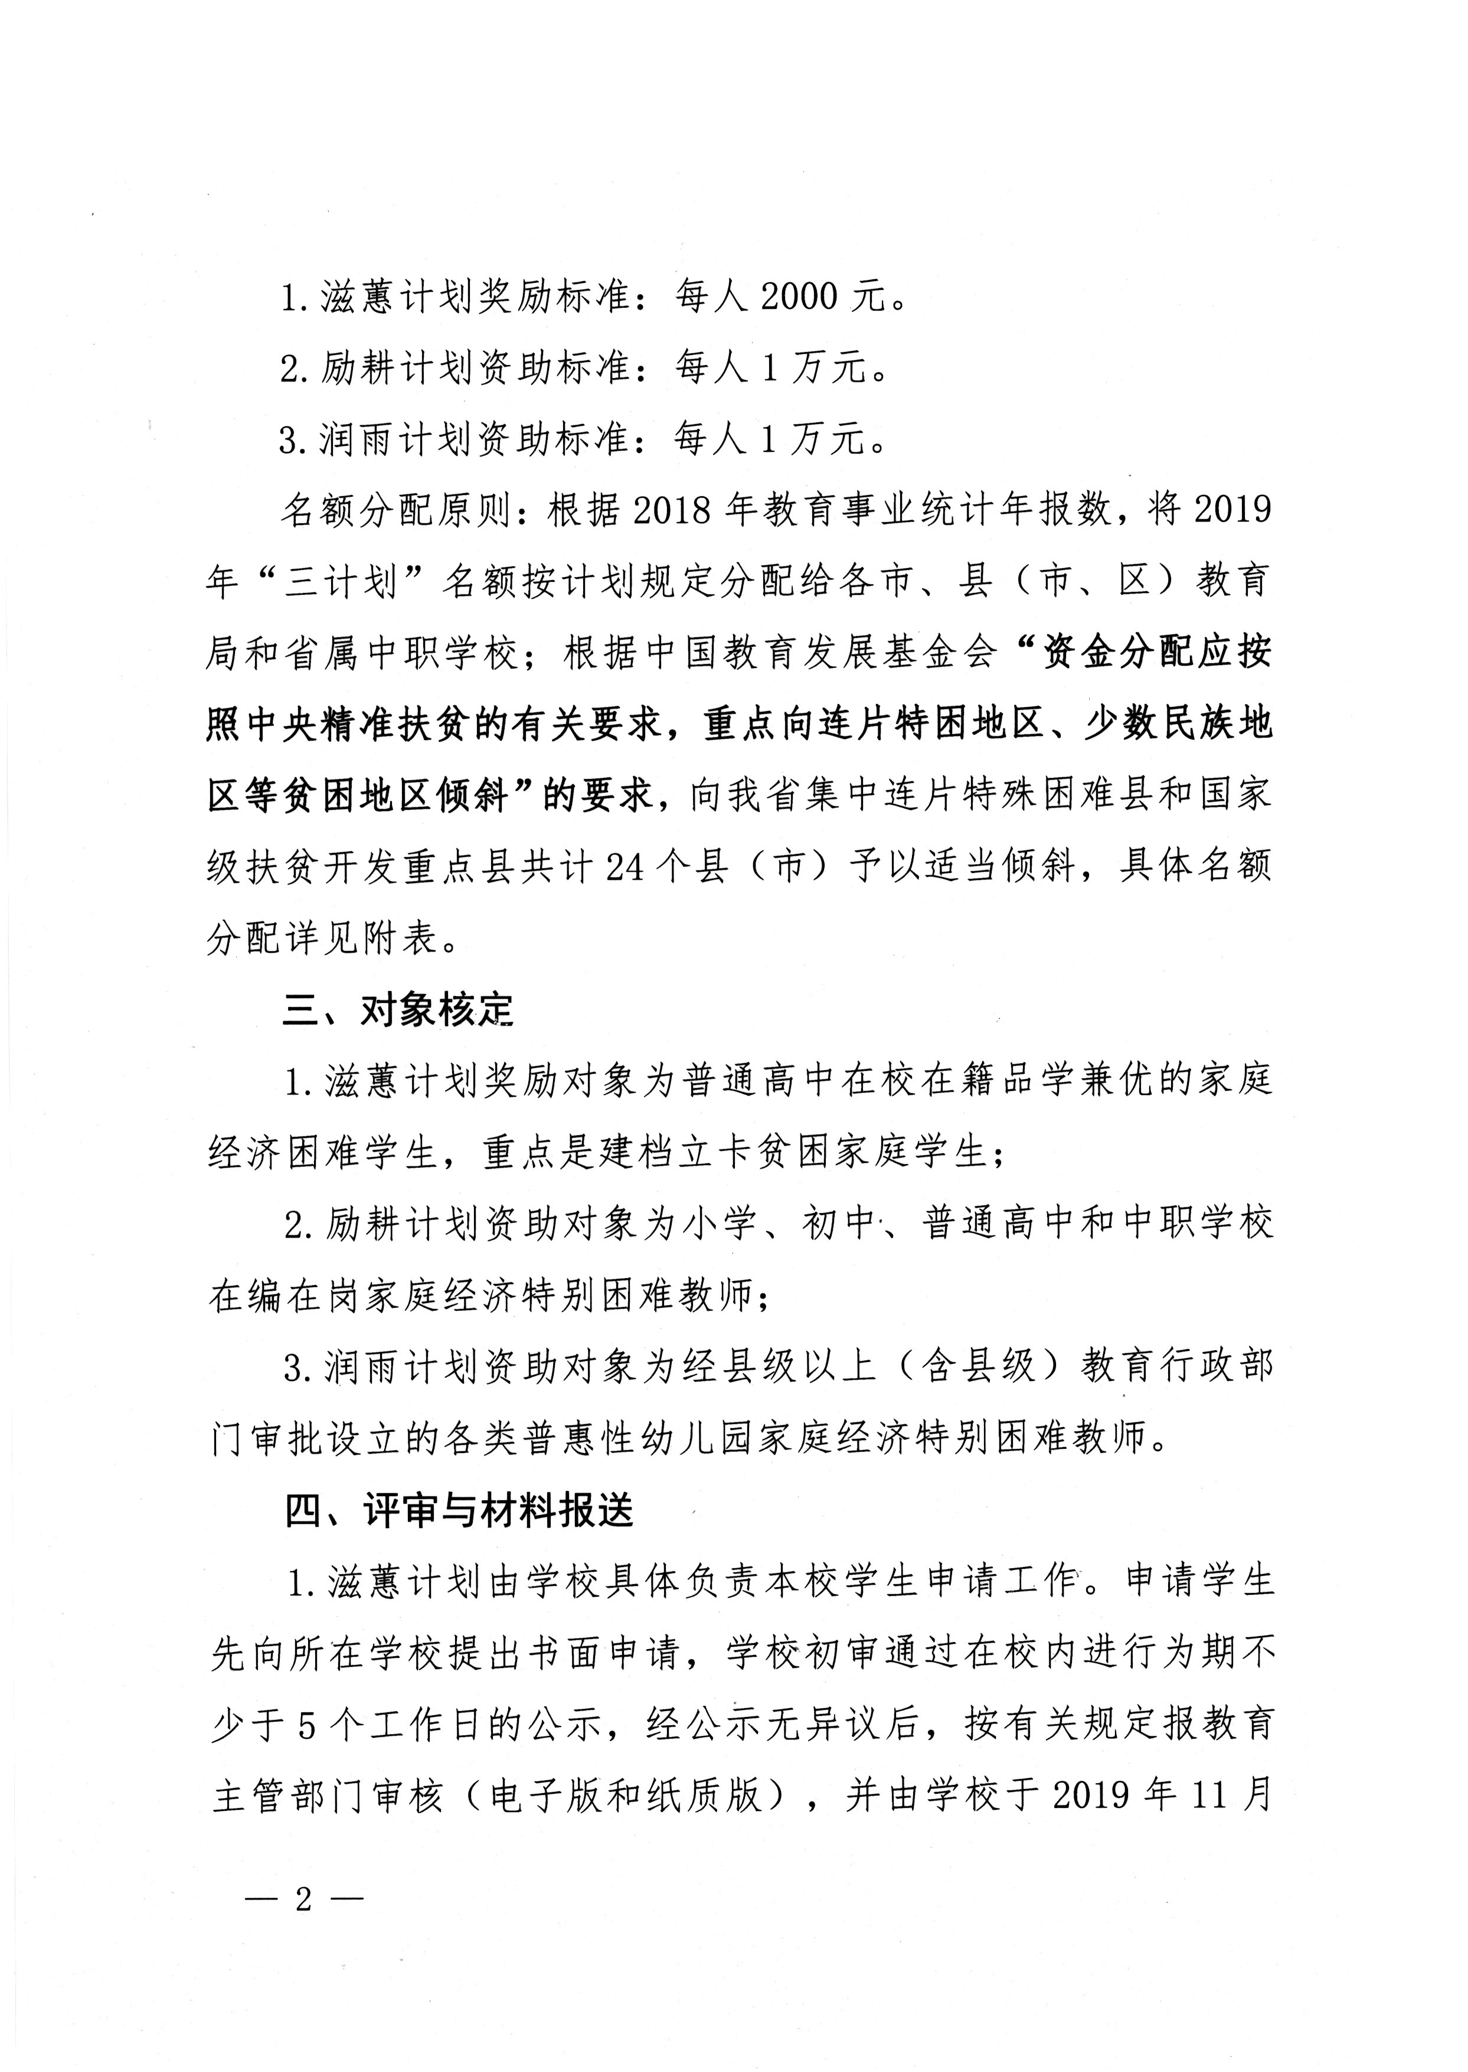


赣教助字〔2021〕3 号

各设区市、县（市、区） 教育局，赣江新区社会发展局，省属普通中专学校：
根据《财政部 教育部关于印发中央专项彩票公益金支持教 育相关项目资金管理办法的通知》（财教〔2021〕156 号）和《关于开展 2021年中央专项彩票公益金教育助学项目励耕计划的通知》（教基金会〔2021〕14号）有关要求，2021年中国教育发 展基金会（以下简称基金会）在我省开展教育助学项目励耕计划困难教师资助项目（以下简称困难教师资助项目） ，为保障该项目顺利实施，现就有关事项通知如下。
一、认真组织申请评审
（一）资助范围与对象
困难教师资助项目是指使用中央专项彩票公益金资助家庭 经济困难教师，具体资助范围与对象如下：
1.小学、初中、普通高中和中职学校在岗专任教师（含特岗教师） ；
2.公办幼儿园及县级以上教育行政部门（含县级）批准设 立的民办普惠性幼儿园在岗教师；
3.两年内因病离开教学岗位、转岗至教育系统其他岗位的 教师；
特殊教育学校教师参照上述要求执行。
同等条件下，优先资助长期就职于乡村学校的教师。
（二）资助标准
资助标准由基金会对报送的名单进行终审后确定，分为一 般资助每人1万元，重点资助每人 2-5 万元，其中：重点资助 中家庭经济特别困难的教师 2-3万元，因见义勇为等行为导致 重伤或残疾的教师4万元/人，牺牲教师5万元/人，重点资助人数不超过资助总人数的 4%。
（三）教师申请
凡符合相关条件的教师均可向所在学校(幼儿园)以书面形 式提出申请， 并由教师本人如实填写“励耕计划困难教师资助 申请表”(附件 2)， 连同家庭经济困难等相关佐证材料一并提交学校（幼儿园）。已牺牲教师由生前任职学校代为申报。上年度获得资助的教师不得连续申报。
（四）资格评审
1.学校初审。学校（幼儿园）对申请教师资格进行初审， 初审通过后报所属市、县教育主管部门。省属普通中专学校直接报省学生资助管理中心。
2.主管部门综合评审。教育主管部门对申请教师条件进行 综合评审，并联合教师所在学校组织实地考察，重点对教师所 在学校、教师家庭经济收支情况、重大疾病或突发事件造成的 经济困难进行认定，按照下达的名额确定拟资助教师名单。其 中重大疾病认定应以两年内扣除医保报销、商业保险后自费用 于医疗的费用为主要参考，突发事件认定应以两年内因相关事 件造成的经济损失为主要参考。
（五）名单公示
市、县教育主管部门对评审通过的拟受资助教师名单（省 属普通中专学校对初审通过的拟受助教师名单） 应当在所在地 区和教师所在学校进行为期不少于10天的公示，公示名单不得 涉及教师敏感信息及隐私。公示无异议后，报基金会审批。
（六）资金发放
基金会对资助教师名单和标准终审确定后，直接向相关市、 县教育部门和省属普通中专学校拨付资金。市、县教育部门和 省属普通中专学校收到资助金后，应当在 10个工作日内按核定 标准向受助教师一次性足额发放资助金。
二、及时报送材料
1.10月15日前，各设区市教育局复核汇总辖区内各地填报《励耕计划困难教师资助项目名单表》（附件3）和《励耕计划 困难教师资助项目县级部门信息表》（ 附件 4）,连同建议重点 资助教师的申报材料和相关证明材料（可为复印件）一并报送至省学生资助管理中心。省属中职学校相关材料直接报送省学 生资助管理中心。
2.各设区市教育局应结合中央专项彩票公益金教育助学项 目滋蕙计划，于11月底前一并开展总结自查和绩效自评工作，
形成工作总结（总结模板见附件 5），于12月10日前连同典型案例一并报送省学生资助管理中心。
上述材料均需报送纸质和电子文档。报送时请先报电子版 文档，待审核后再将纸质材料盖章邮寄至省学生资助管理中心。
三、有关要求
1.高度重视加强领导。各地各校要按照“公开透明、突出重 点、专款专用”的原则，认真组织开展相关工作。
2.严格落实工作程序。各地各校要按照通知要求组织申请 受理、初审、评审、实地考察以及公示工作，确保每个环节扎实有效，不走过场。
3.积极开展政策宣传。各地各校要确保所有教师尤其是家 庭经济困难教师及时知晓受助条件、标准和办理程序，确保符 合条件的教师享受资助。
4.按时保质报送材料。各地各校要规范填写各类表格，收集佐证材料。“家庭贫困原因简要描述”应当对教师家庭收支、造成经济困难的主要原因进行重点描述，“资助金额”除一般资助标准以外，应当明确填写建议重点资助对象的建议资助金 额。
5.认真总结经验做法。各地各校要注意留存工作各环节文 字材料及影像资料（如项目启动、工作布臵、实地走访、评审公示和发放仪式等图片或视频） ，及时总结好的经验做法，形 成典型案例，开展多种形式的宣传教育活动。
执行过程中如有疑问，请及时联系。
联系人:涂华 , 联 系 电 话 :0791-86756207; 电 子 邮 箱 ： zzzxzcd@jxedu.gov.cn;邮寄地址:南昌市红角洲赣江南大道 2888 号江西教育发展大厦 2216 室。

附件： 1.2021 年励耕计划名额分配表
2.励耕计划困难教师资助申请表
3励耕计划困难教师资助项目名单表
4.励耕计划困难教师资助项目县级部门信息表
5.检查总结报告（模板）
6.励耕计划项目支出绩效目标表

江西省教育厅
2021 年9 月 14日
（此文件主动公开）
附件 1

市（县、区）名称 | 励耕计划资助名额（人）
合计 | 3130
省属中职 | 7
南昌市小计 | 302
市直属 | 43
东湖区 | 12
西湖区 | 18
青云谱区 | 12
湾里区 | 5
青山湖区 | 22
南昌县 | 57
新建区 | 37
安义县 | 12
进贤县 | 36
南昌经济技术开发区 | 10
红谷滩新区 | 18
南昌高新区 | 16
事业单位办学校 | 4
景德镇市小计 | 100
市直属 | 14
昌江区 | 9
珠山区 | 10
浮梁县 | 16
乐平市 | 49
昌南新区管委会 | 2
萍乡市小计 | 118
市直属 | 9
安源区 | 18
湘东区 | 19
莲花县 | 19
上栗县 | 27
芦溪县 | 19
开发区 | 7
九江市小计 | 296
市直属 | 18

市（县、区）名称 | 励耕计划资助名额（人）
濂溪区 | 13
浔阳区 | 6
柴桑区 | 16
庐山市 | 14
武宁县 | 19
修水县 | 54
永修县 | 21
德安县 | 10
都昌县 | 53
湖口县 | 14
彭泽县 | 16
瑞昌市 | 25
共青城市 | 8
九江经济开发区 | 7
八里湖新区文化教育体育办公室 | 2
庐山西海风景名胜区 | 0
新余市小计 | 73
市直属 | 23
渝水区 | 21
分宜县 | 17
仙女湖区 | 3
高新技术产业开发区 | 9
鹰潭市小计 | 71
市直属 | 8
月湖区 | 7
余江区 | 19
贵溪市 | 32
鹰潭工业区 | 2
鹰潭市信江新区 | 2
龙虎山风景名胜区 | 1
赣州市小计 | 747
市直属 | 11
章贡区 | 33
赣县区 | 55
信丰县 | 44
大余县 | 20
上犹县 | 25
崇义县 | 13
安远县 | 36

市（县、区）名称 | 励耕计划资助名额（人）
龙南县 | 18
定南县 | 14
全南县 | 11
宁都县 | 60
于都县 | 88
兴国县 | 71
会昌县 | 37
寻乌县 | 29
石城县 | 25
南康区 | 74
瑞金市 | 57
江西省赣州市蓉江新区社会事务管理局 | 8
经济技术开发区 | 18
吉安市小计 | 354
市直属 | 5
吉州区 | 25
青原区 | 15
吉安县 | 38
吉水县 | 27
峡江县 | 11
新干县 | 18
永丰县 | 29
泰和县 | 32
遂川县 | 55
万安县 | 23
永新县 | 37
井冈山市 | 15
安福县 | 22
国家井冈山经济技术开发区 | 2
宜春市小计 | 329
市直属 | 9
袁州区 | 45
奉新县 | 16
万载县 | 35
上高县 | 24
宜丰县 | 17
靖安县 | 7
铜鼓县 | 8
樟树市 | 32

市（县、区）名称 | 励耕计划资助名额（人）
高安市 | 54
丰城市 | 69
宜春经济开发区管委会 | 4
宜阳新区教育体育局 | 8
明月山温泉风景名胜区 | 1
抚州市小计 | 249
市直属 | 13
临川区 | 48
黎川县 | 13
南丰县 | 19
崇仁县 | 19
乐安县 | 30
宜黄县 | 11
资溪县 | 6
金溪县 | 17
东乡区 | 25
广昌县 | 18
南城县 | 19
东临新区 | 5
抚州高新技术产业开发区 | 6
上饶市小计 | 483
市直属 | 6
信州区 | 21
广信区 | 64
广丰区 | 50
玉山县 | 33
铅山县 | 21
横峰县 | 18
弋阳县 | 26
余干县 | 78
万年县 | 26
婺源县 | 20
德兴市 | 20
鄱阳县 | 99
三管会 | 1
赣江新区社会发展局 | 1

附件 2

教师姓名 |  | 性别 |  | 出生年月 |  | 民族
身份证号 |  |  |  | 任教时间 |  | 职称
所在学校 |  |  |  | 担任工作 及职务
家 庭  成 员  情 况 | 姓名 | 年龄 | 与本人关系 | 工作或学习单位
家 庭  经 济  状 况 | 主要收入来源 |  |  | 家庭年  收入 |  | 人均年  收入
家 庭  经 济  状 况 | 家庭住址 |  |  |  |  | 邮编和联系 电话
申 请  彩 票  公益金  项目资助款  理 由 | 申请人签名： 年 月 日
学 校
初 审
意 见
 | 校长签名： 公章
县级部门评审  意见及公示  结果 | 县级部门负责人签名： 公章
填表说明： 1．本表由申请教师本人填写，并上报所在学校初审，学校初审通过后报县级部门评审；
2．“家庭成员情况”一栏须填写家庭所有成员的详细信息；
3．“申请彩票公益金励耕计划资助款理由”一栏应详细说明家庭经济困难情况；
4． “学校初审意见”和“县级部门评审意见及公示结果”两栏填写应尽可能详细， 校长和县级部门 负责人须分别签名（人名章），并加盖学校公章和县级部门公章。

附件 3

市、县级部门名称：

（此处加盖公章）

编号 | 地级市 | 县（区、市） | 学校名称 | 教师姓名 | 性别 | 职称 | 身份证号 | 家庭贫困原因简要描述 | 资助金额（元）
填表说明： 1.本表由县级部门填写， 并上报省级部门；
2. “编号”从 1 开始， 依次为 2、3……，依此类推，到本县分配的总资助教师名额数为止。
3. “学校名称”一栏应与学校公章一致。

附件4
中央专项彩票公益金困难教师推荐名额分配情况表（中小学）
序号 | 学校名称 | 计划 | 序号 | 学校名称 | 计划
1 | 宁都中学 | 2 | 31 | 对坊小学 | 1
2 | 宁师中学 | 2 | 32 | 长胜小学 | 1
3 | 宁都二中 | 2 | 33 | 固村中学 | 1
4 | 宁都三中 | 2 | 34 | 固村小学 | 1
5 | 宁都四中 | 2 | 35 | 固厚中学 | 1
6 | 宁都五中 | 2 | 36 | 固厚小学 | 1
7 | 宁都八中 | 1 | 37 | 田埠中学 | 1
8 | 宁都九中 | 1 | 38 | 田埠小学 | 1
9 | 易堂学校 | 1 | 39 | 会同中学 | 1
10 | 宁都一小 | 1 | 40 | 会同小学 | 1
11 | 宁都二小 | 1 | 41 | 湛田中学 | 1
12 | 宁都三小 | 1 | 42 | 湛田小学 | 1
13 | 宁都四小 | 1 | 43 | 石上中学 | 1
14 | 宁师附小 | 1 | 44 | 石上小学 | 1
15 | 宁都六小 | 1 | 45 | 安福中小学 | 1
16 | 实验小学 | 1 | 46 | 东山坝中学 | 1
17 | 思源学校 | 1 | 47 | 东山坝小学 | 1
18 | 河东中学 | 1 | 48 | 洛口中学 | 1
19 | 梅江小学 | 1 | 49 | 洛口小学 | 1
20 | 竹笮中学 | 1 | 50 | 东韶中学 | 1
21 | 竹笮小学 | 1 | 51 | 东韶小学 | 1
22 | 青塘中学 | 1 | 52 | 肖田中小学 | 1
23 | 青塘小学 | 1 | 53 | 小布中小学 | 1
24 | 赖村中学 | 1 | 54 | 大沽中学 | 1
25 | 赖村小学 | 1 | 55 | 大沽小学 | 1
26 | 田头中学 | 1 | 56 | 黄陂中学 | 1
27 | 田头小学 | 1 | 57 | 黄陂小学 | 1
28 | 黄石中学 | 1 | 58 | 蔡江中小学 | 1
29 | 黄石小学 | 1 | 59 | 钓峰中小学 | 1
30 | 对坊中学 | 1 | 60 | 宁都中学初中部 | 1
合计66人
中央专项彩票公益金困难教师推荐名额分配情况表
序号 | 学校名称 | 计划 | 序号 | 学校名称 | 计划
1 | 县幼儿园 | 1 | 15 | 田埠幼儿园 | 1
2 | 机关幼儿园 | 1 | 16 | 会同幼儿园 | 1
3 | 第三幼儿园 | 1 | 17 | 湛田幼儿园 | 1
4 | 河东中学 | 1 | 18 | 石上幼儿园 | 1
5 | 梅江小学 | 1 | 19 | 安福幼儿园 | 1
6 | 竹笮幼儿园 | 1 | 20 | 东山坝幼儿园 | 1
7 | 青塘幼儿园 | 1 | 21 | 洛口幼儿园 | 1
8 | 赖村幼儿园 | 1 | 22 | 东韶幼儿园 | 1
9 | 田头幼儿园 | 1 | 23 | 肖田幼儿园 | 1
10 | 黄石幼儿园 | 1 | 24 | 小布幼儿园 | 1
11 | 对坊幼儿园 | 1 | 25 | 大沽幼儿园 | 1
12 | 长胜幼儿园 | 1 | 26 | 黄陂幼儿园 | 1
13 | 固村幼儿园 | 1 | 27 | 蔡江幼儿园 | 1
14 | 固厚幼儿园 | 1 | 28 | 钓峰幼儿园 | 1
合计28人

宁都县教育科技体育局办公室 2021年9月17日印发

